МИНИСТЕРСТВО НАУКИ И ВЫСШЕГО ОБРАЗОВАНИЯ РОССИЙСКОЙ ФЕДЕРАЦИИ
ФГБОУ ВО «НОВОСИБИРСКИЙ ГОСУДАРСТВЕННЫЙ ТЕХНИЧЕСКИЙ УНИВЕРСИТЕТ»
Факультет автоматики и вычислительной техники
Кафедра АСУ
____________________________________________________________


ОТЧЁТ
по лабораторной работе № 3
Тема: Интерполяция и аппроксимация функций
Вариант 6
Дисциплина: Вычислительная математика

Выполнили студенты группы АП-326: Проверила: Ганелина Н. Д.
Симоняк С. В.,
Седельников А. А.,
Шипунов Д. Н.

2025
Оглавление
Цель работы 3
Постановка задачи 4
Задание №1 5
Разработка алгоритмов (Теория) 7
Разработка алгоритмов (Практика) 9
Задание №3 14
Тексты разработанных программ 18

Цель работы
Изучить методы по «восстановлению» функций по точкам и аппроксимирующие способы. В том числе интерполяционный многочлен Ньютона и Лагранжа, методы наименьших квадратов.

Постановка задачи
1. Для функции заданной таблицей значений согласно варианту задания
в любом доступном математическом программном пакете выполнить:
- Расчет коэффициентов сглаживающих многочленов степеней 1, 2, 3 по методу наименьших квадратов;
- Расчет коэффициентов интерполяционного многочлена с помощью решения системы уравнений (3.1);
- Построение графиков полученных многочленов.

2. Разработать программную реализацию построения графиков
- Интерполяционного многочлена, полученного с помощью формулы Лагранжа.
- Интерполяционного многочлена, полученного с помощью формулы Ньютона.
- Сглаживающих многочленов 1, 2, 3 степени, полученных по методу наименьших квадратов.
- Произвольного многочлена четвертой степени.

3. С помощью разработанной программы показать совпадение графиков
многочленов, рассчитанных вручную в пункте 1 с реализованными программно.

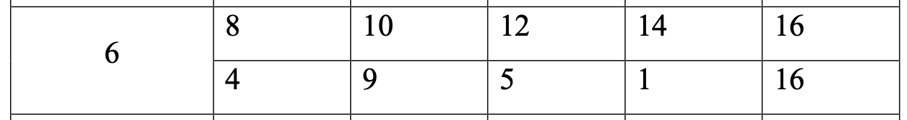

Задание №1
Для расчёта коэффициентов заданными методами, обратимся к математическим программным пакетам.
В результате поиска, был найден сайт, позволяющий выполнить поиск для метод наименьших квадратов, Ньютона и Лагранжа. Введем свои значения и получим уравнения.
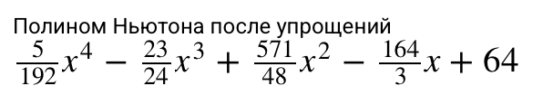
Полином Лагранжа:
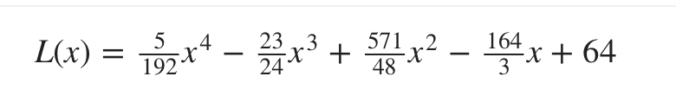
МНК 1 2 3 степени:
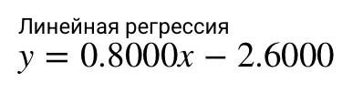
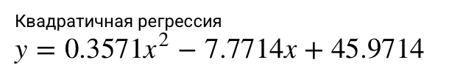
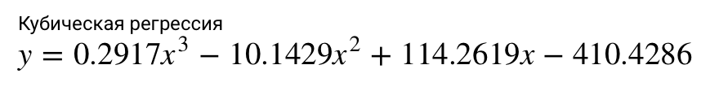
На этом же сайте выводятся построенные графики. (рис 1-3).
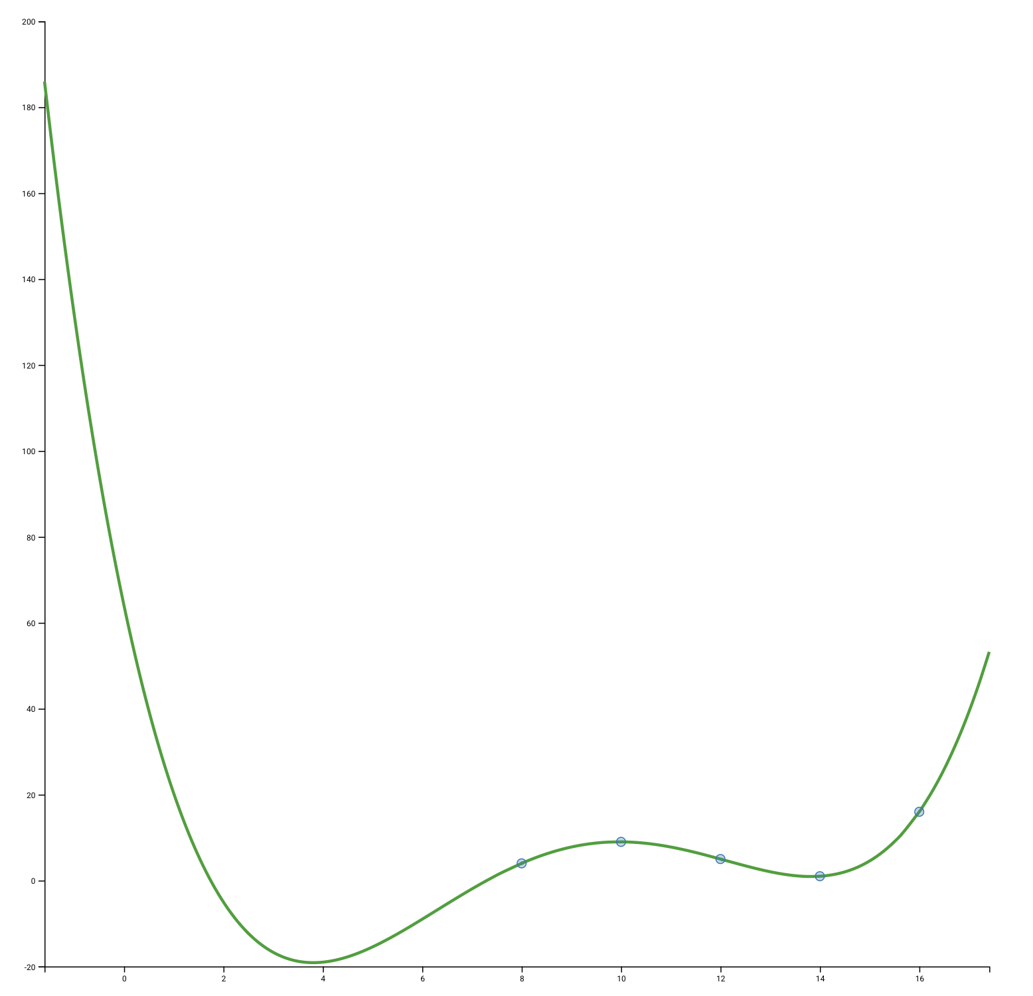
Рисунок 1 – Полином Ньютона.
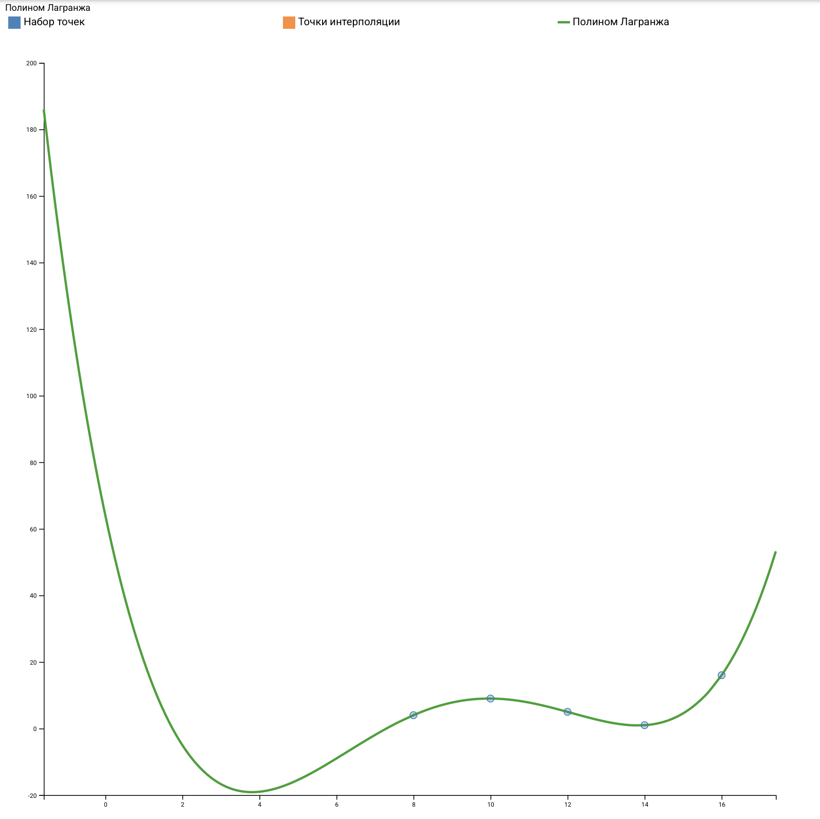
Рисунок 2 – Полином Лагранжа.
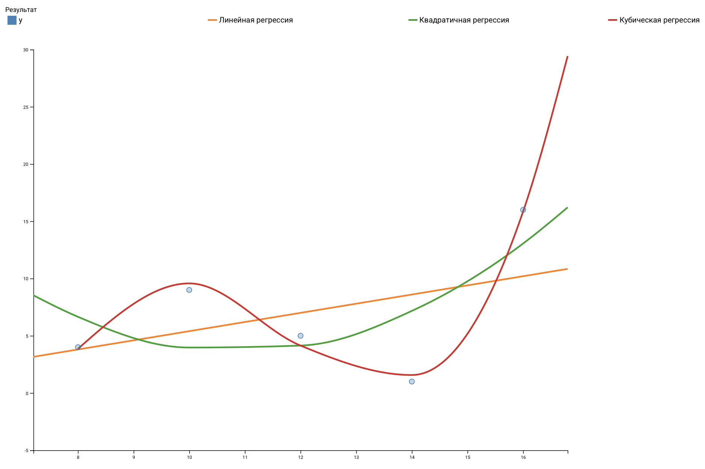
Рисунок 3 – Аппроксимирующие функции.
Очевидно, что полиномы Лагранжа и Ньютона совпадают, так как имеют одинаковые уравнения.

Разработка алгоритмов (Теория)
1. Интерполяционный многочлен Ньютона (суть).
Дана произвольная таблица значений вида (x, y) при чем не должно быть совпадающих значений x. Цель найти уравнение, которое будет проходить через все эти точки.
По методу Ньютона полином будет степени n-1, где n – количество точек.
Давайте рассмотрим уравнение вида $y=x^{2}+x+1$ – это исходное и искомое уравнение степени 2, значит точек должно быть 3, составим таблицу значений.
x | -1 | 0 | 1
y | 1 | 1 | 3

Общий вид: P(x) = $a_{0}+ a_{1}(x- x_{0})+ a_{2}(x- x_{0})(x- x_{1})$
Значения x0 x1 x2 есть в таблице значений, нужно найти коэффициенты a.
Выделяют несколько способов, основные: общие шаги и вариант, когда шаг $x_{i+1}-x_{i}=const=h.$Мы будем рассматривать общую формулу.
По методу Ньютона мы ищем разделенные разности всех порядков и используем их для построения полинома (сводим их к коэффициентам а).
Разделенные разности порядка 0 – будут значения функций, остальные порядки рассчитываются по формуле:
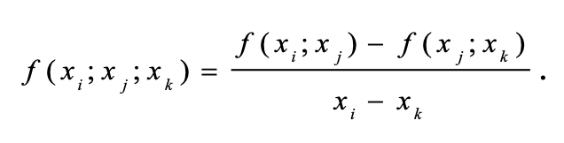 (для второго порядка).
$$y_{0}=1$$ | $${∆y}_{0}=\frac{1-1}{0+1}=0$$ | $${∆^{2}y}_{0}=\frac{2-0}{0+1}=2$$
$$y_{1}=1$$ | $${∆y}_{1}=\frac{3-1}{1-0}=2$$
$$y_{2}=3$$

$$y_{0}=a_{0} ; {∆y}_{0}= a_{1 }; {∆^{2}y}_{0}= a_{2}$$
Подставим найденные значения и найдем уравнение:
P(x) = $1+ 0\left(x+1\right)+ 2\left(x+1\right)\left(x+0\right)=1+2x^{2}+2x$ - Совпало, решение верное.
2. Интерполяционный многочлен Лагранжа (суть).
Многочлен Лагранжа сложнее чем Ньютона, так как при добавлении одной точки необходимо полностью перестраивать уравнение, что трудозатратнее.
Рассмотрим тот же пример, таблица значений:
x | -1 | 0 | 1
y | 1 | 1 | 3

Полином в общем виде будет выглядеть: L(x) = L0(x) + L1(x) + L2(x)
Где $L_{0}\left(x\right)=f_{0}*\frac{x - x_{1}}{x_{0}- x_{1}}* \frac{x - x_{2}}{x_{0}- x_{2}}=1*\frac{x-0}{-1-0}*\frac{x-1}{-1-1}= x*\frac{x-1}{2}$
$$L_{1}\left(x\right)=f_{1}*\frac{x - x_{0}}{x_{1}- x_{0}}* \frac{x - x_{2}}{x_{1}- x_{2}}=\frac{x+1}{ 0+1}*\frac{x-1}{0-1}=\left(x+1\right)\left(1-x\right)={1- x}^{2}$$
$$L_{2}\left(x\right)=f_{2}*\frac{x - x_{0}}{x_{2}- x_{0}}* \frac{x - x_{1}}{x_{2}- x_{1}}=3*\frac{x+1}{1+1}*\frac{x}{1}=\frac{3}{2}*\left(x+1\right)x=\frac{3}{2}*(x^{2}+x)$$
$L\left(x\right)=$ $x*\frac{x-1}{2}- x^{2}+1+ \frac{3}{2}*\left(x^{2}+x\right)= x^{2}+x+1$, Совпало с исходным, решение верно.
Общая формула:
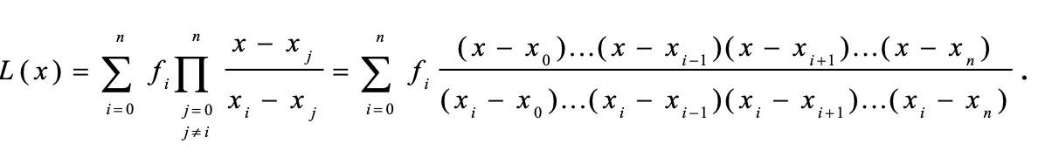

3. Аппроксимация методом наименьших квадратов (суть).
Описание: представляем полином определенной степени в обычном виде, необходимо найти коэффициенты перед x, находим разности полинома и значений по таблице yi и вычисляем как сумму квадратов, стремящейся к минимальному (отклонение) берем частные производные, приравниваем их к 0 и составляем систему СЛАУ, решаем методом Гаусса, и собираем полином.
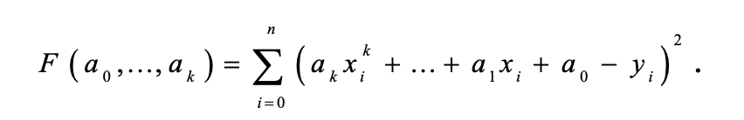

Разработка алгоритмов (Практика)
1. Интерполяционный многочлен Ньютона.
Среда разработки: Xcode (C++), GLUT.
Структура программы: Program Methods Charts Function
Program – меню, Methods – вычисление всех возможных коэффициентов, Charts – построение графиков, Function – сборщик полинома на основе вычисленных значений.
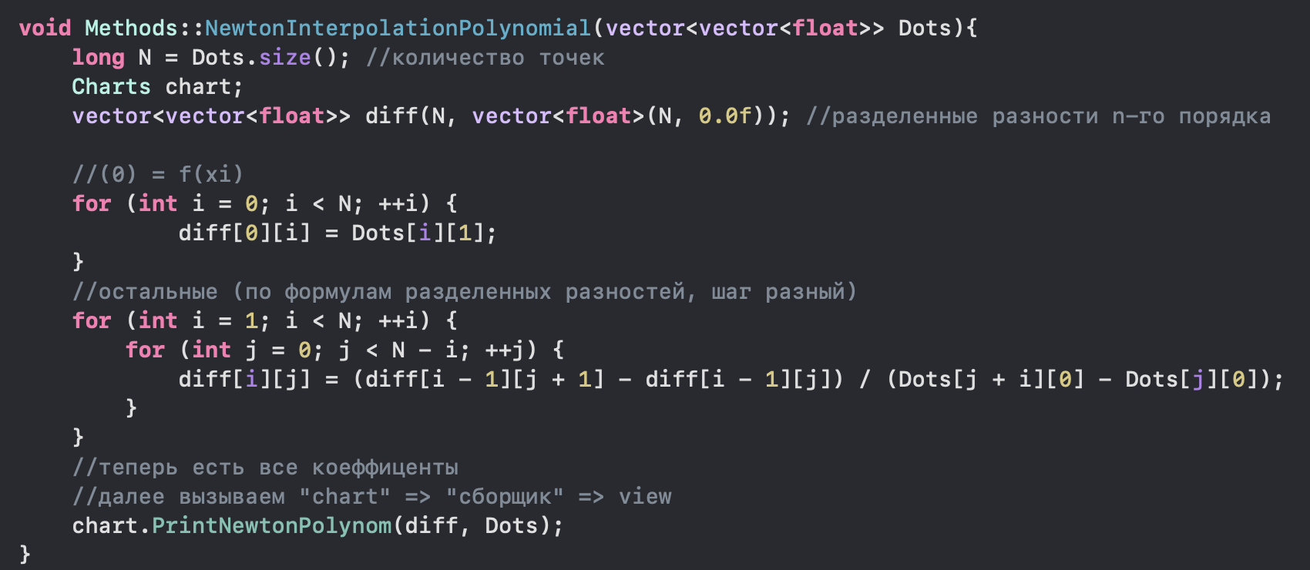
Рисунок 4 – алгоритм Ньютона.
Описание (рис. 4): на вход получаем массив точек вида [[x0 y0], [x1 y1], …]
Создаем массив разделенных разностей, первично заполняем значениями функций, далее заходим в цикл и на основе предыдущих порядков вычисляем текущую разность, проделав все шаги вызываем функцию отображения, которая в свою очередь обращается к сборщику при рисовании графика по точкам.
2. Интерполяционный многочлен Лагранжа.
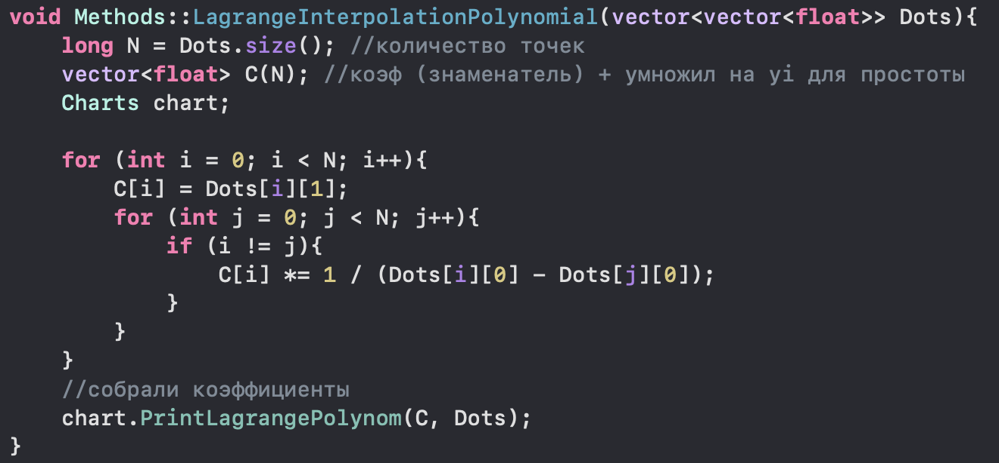
Рисунок 5 – Алгоритм Лагранжа (C).

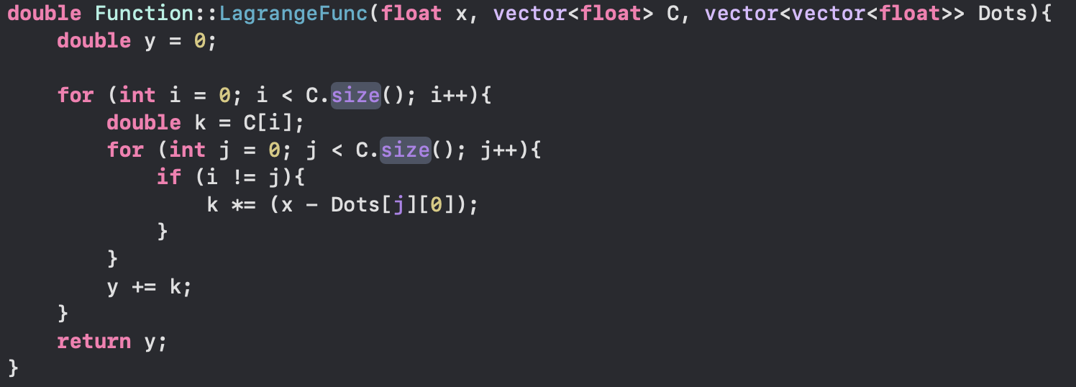
Рисунок 6 – Сборка полинома Лагранжа.
Описание (рис. 5 – 6): На вход тот же массив точек, вычисляем коэффициенты С, как описано в методичке, но для минимизации вычислительных затрат принял решение сразу же домножить на f(i), чтобы не делать это каждый раз в сборщике (рис. 6), там так же все по формулам.
3. Аппроксимация методом наименьших квадратов.
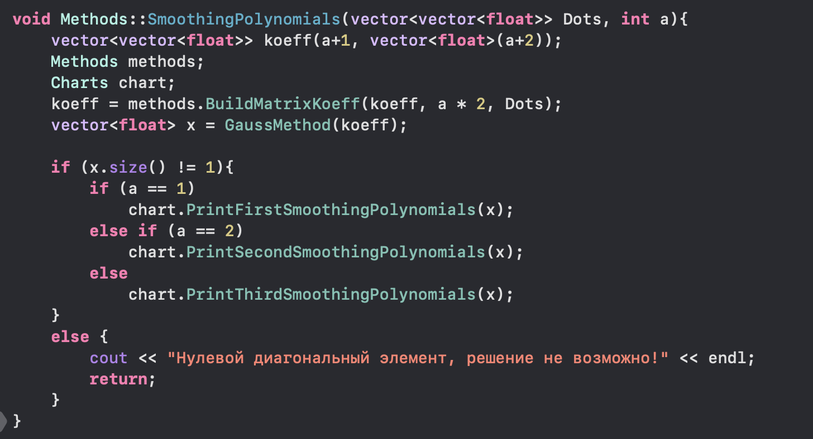
Рисунок 7 – МНК.
Описание (рис. 7): на вход получаем массив точек и степень сглаживания, то есть реализацию можно использовать и для больших степеней.
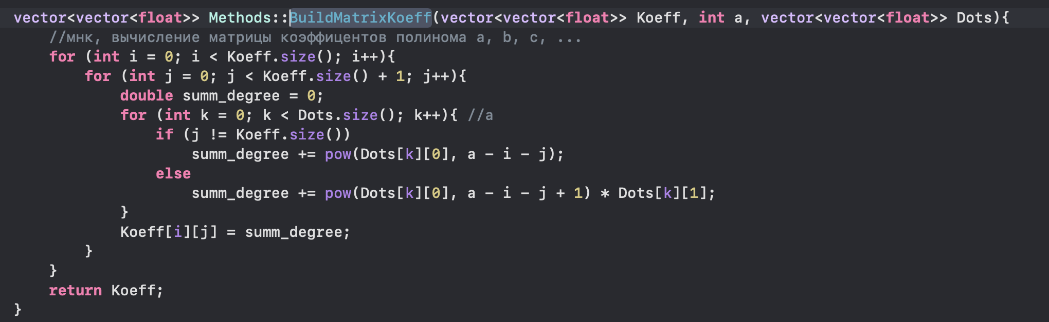
Рисунок 8 – Поиск сумм.
Далее вызываем метод, который находит коэффициенты матрицы, там мы ищем те самые суммы х в определенной степени.
Затем вызываем метод Гаусса с выбором главного элемента по столбцу, взял такой вариант из-за того, что нет сложности с запоминанием замен столбцов местами, что еще больше бы усложнило задачу, хотя реализовывать это не так долго, ведь это разрабатывалось в прошлой лабораторной работе.

Тестирование алгоритмов.

Рисунок 9 – Исходные данные по вариантам.
Введем исходные данные в файл (данные считываются по строкам). (рис. 10)

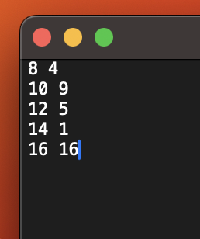
Рисунок 10 – Данные в файле.

Затем запустим программу и выберем необходимый метод. (рис. 11-12)

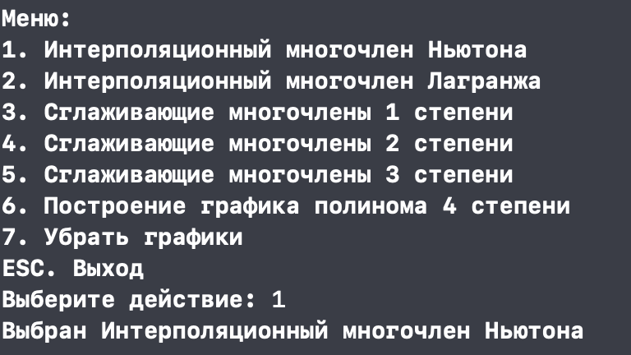
Рисунок 11 – Меню приложения
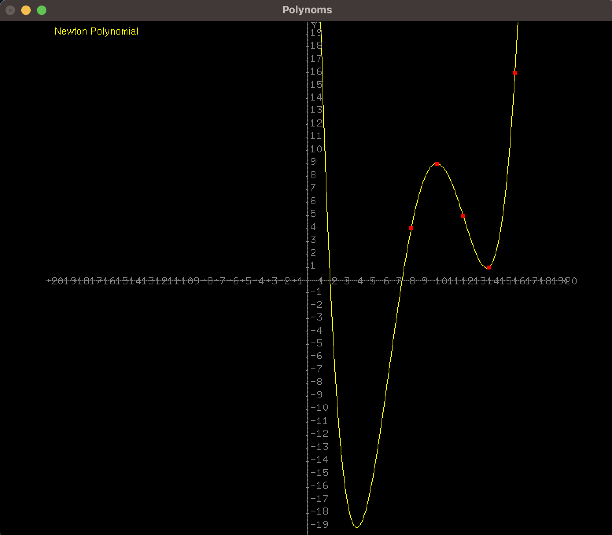
Рисунок 12 – Построенный полином Ньютона.

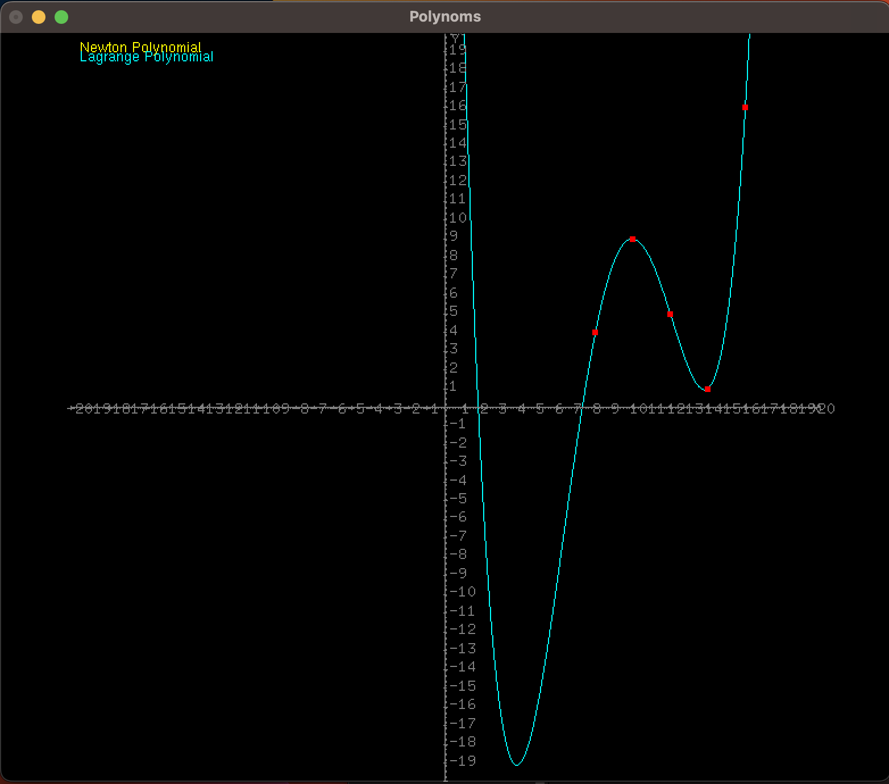
Рисунок 13 – Полиномы Ньютона и Лагранжа.

На рисунке 13 видно, что графики совпали, толщина линий и штриховка не дает никаких результатов – уравнения совпадают полностью. Шаг 0.01.
Давайте построим все остальные графики. (рис. 14)
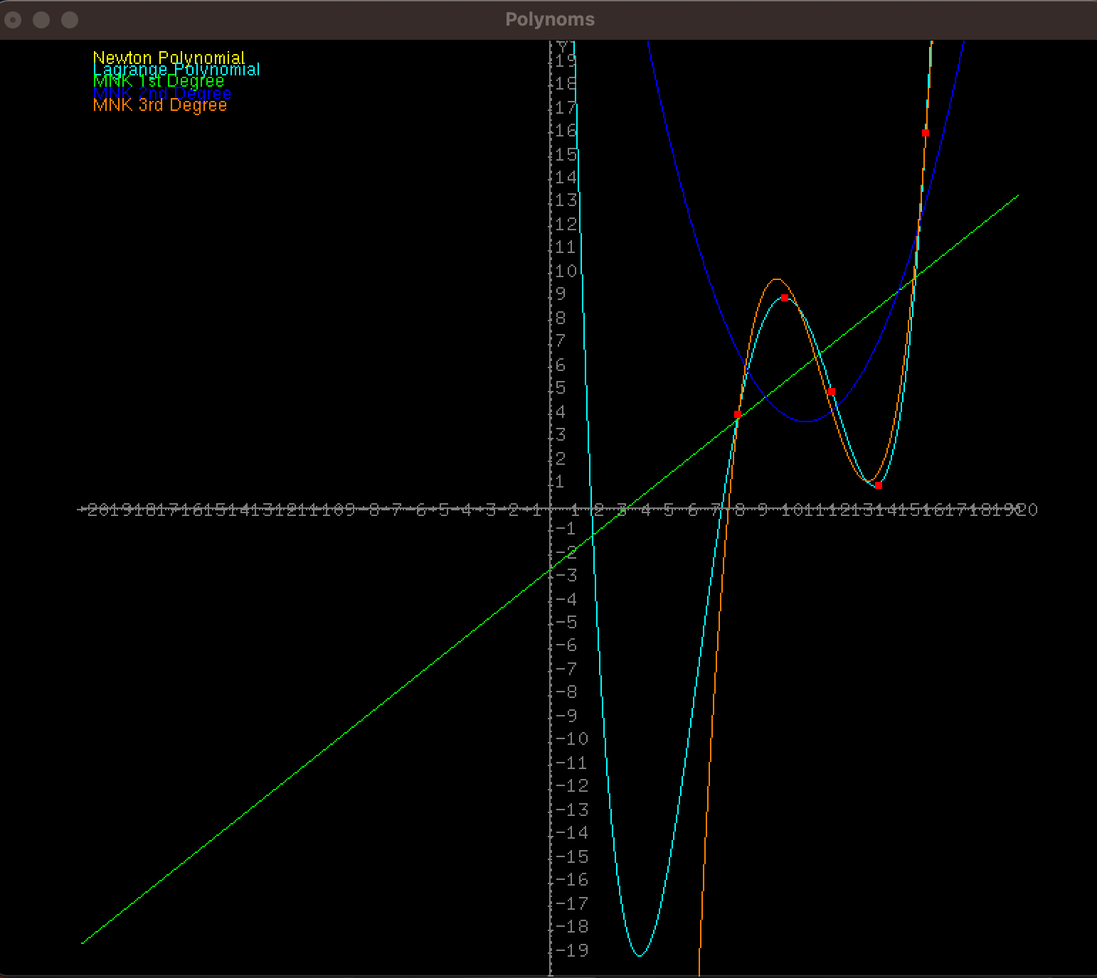

Рисунок 14 – Лагранж, Ньютон, мнк 1 2 3 степени.

Так же стоит отметить, что перед запуском метода массив точек проходит проверку на совпадение значений х и последующую сортировку по возрастанию.
Не очень ровное отображение значений по оси х связанно с особенностями glut, а именно масштабирование, так как я вручную задаю параметры отрисовки осей.

Задание №3
Так как мы разработали алгоритм построения произвольного полинома 4 степени, теперь нам не нужно ничего добавлять в код, просто введем значения и выведем график. (рис. 15)
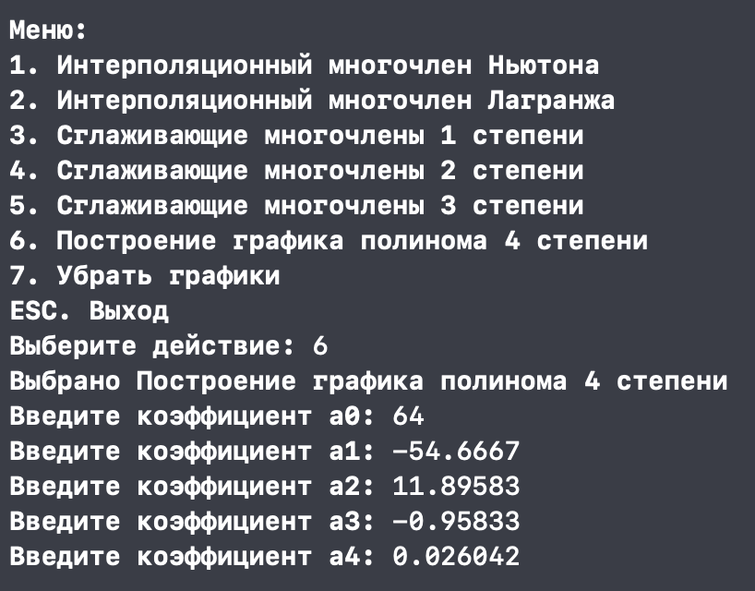
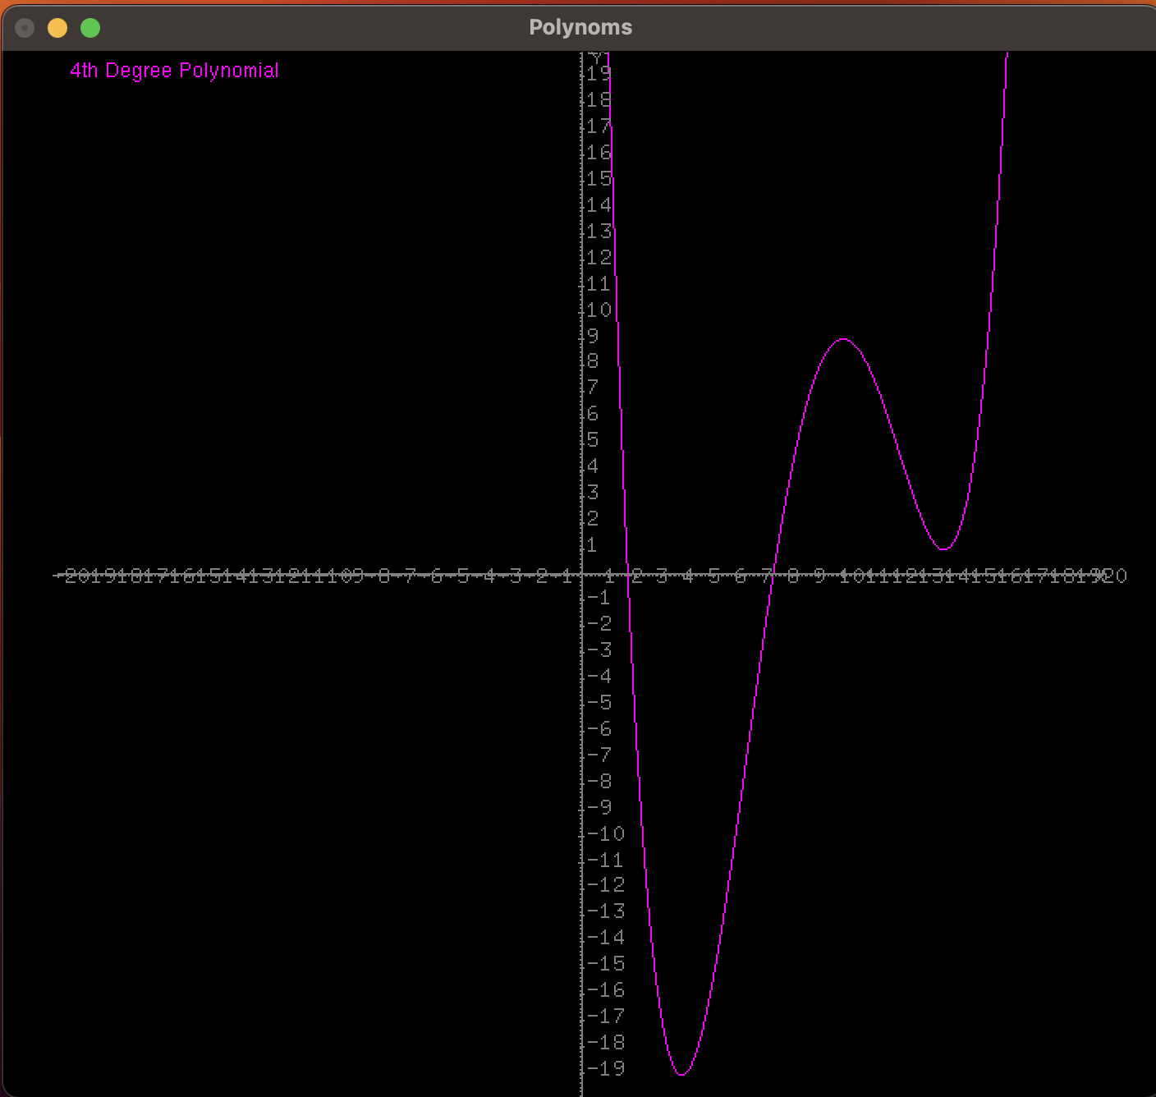
Рисунок 15 – Полином Лагранжа и Ньютона (теор).

Теперь наложим экспериментальный. (рис. 16).
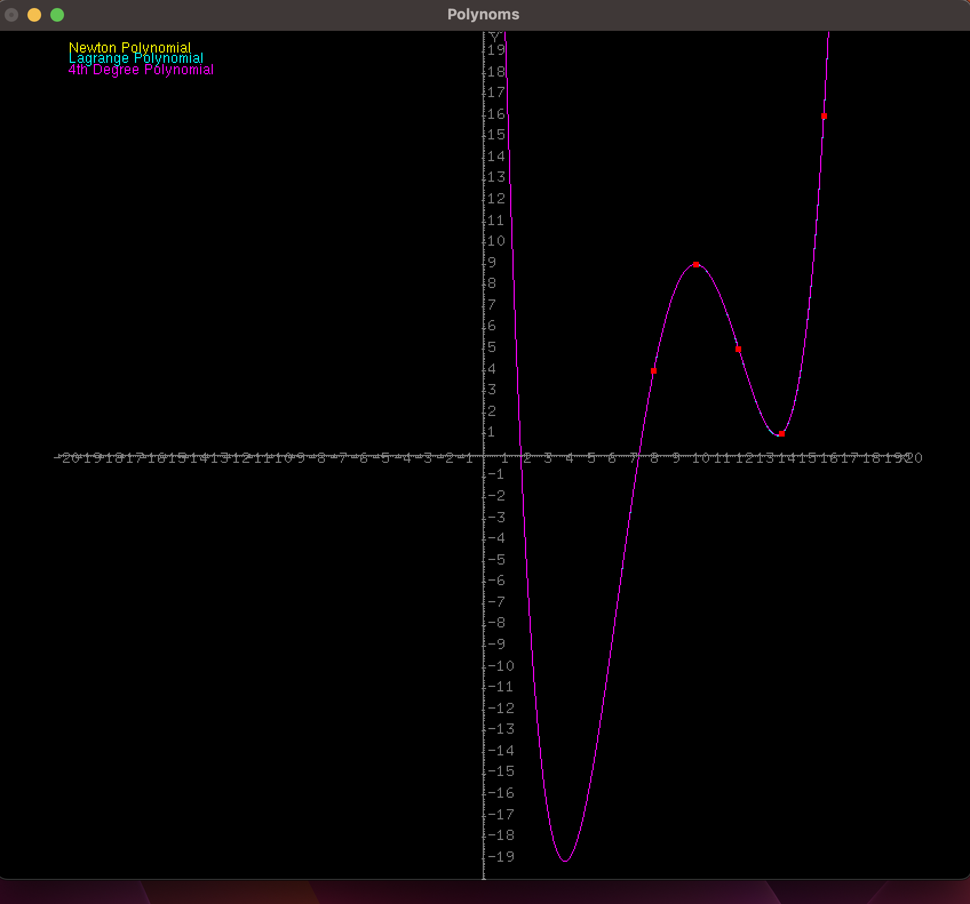
Рисунок 16 - Полином Лагранжа и Ньютона (теор + эксп).
Результат: почти полное совпадение (связанно с округлением коэффициентов).
Повторим то же самое для мнк. (рис. 17-19)
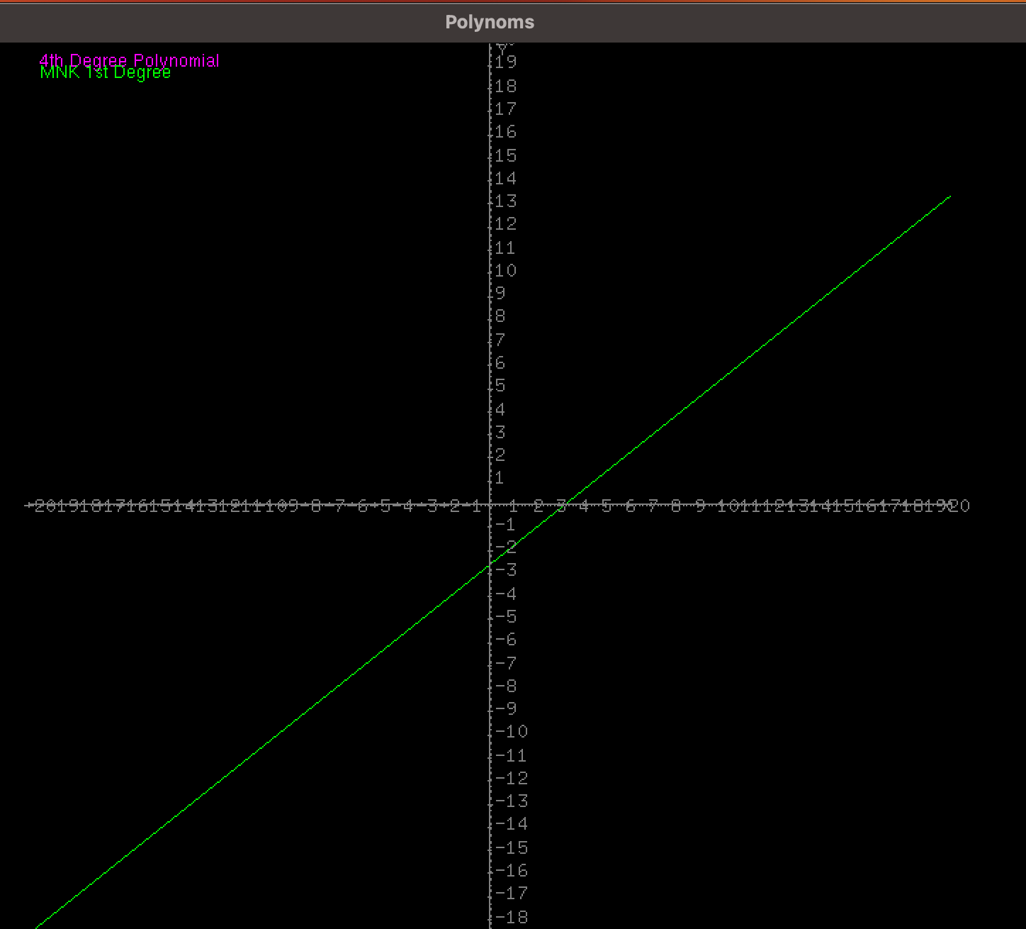
Рисунок 17 – МНК 1 степени.
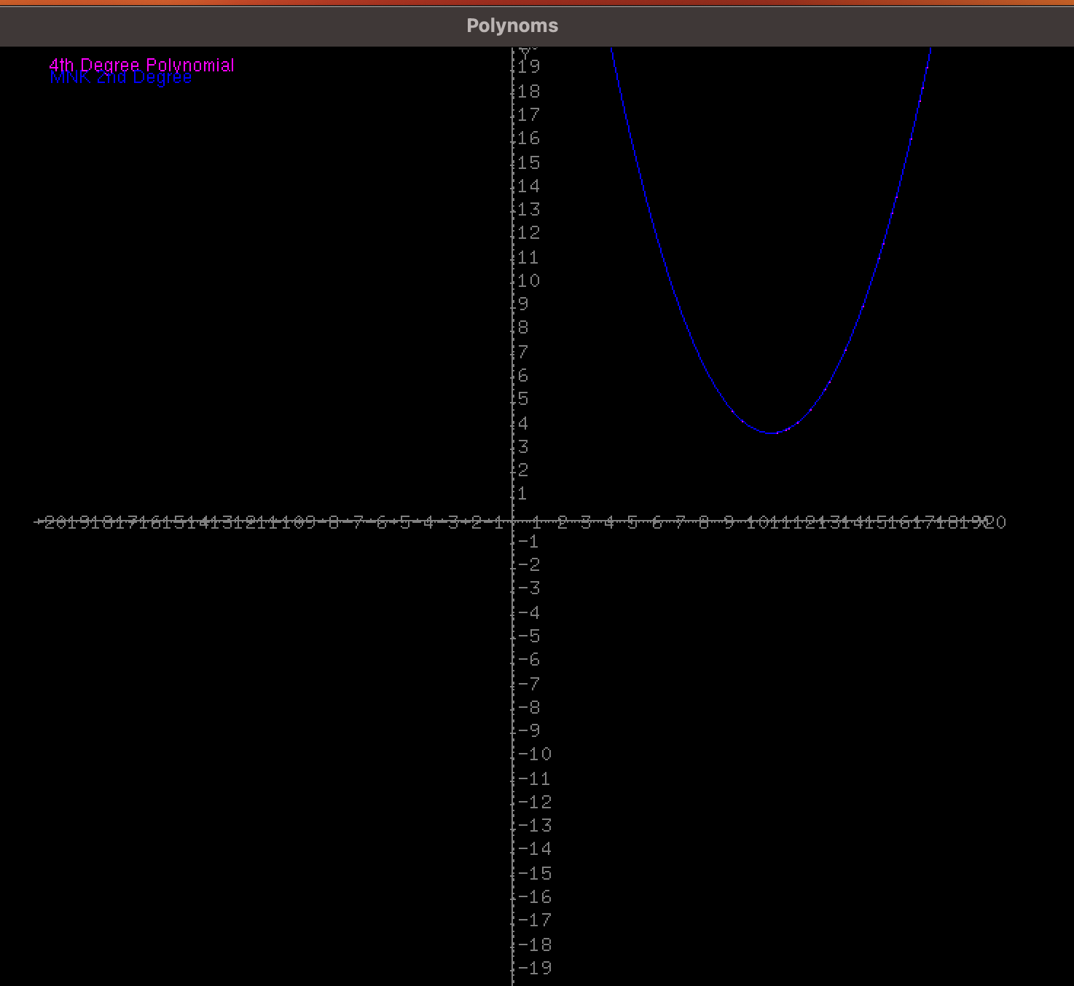
Рисунок 18 – МНК 2 степени.
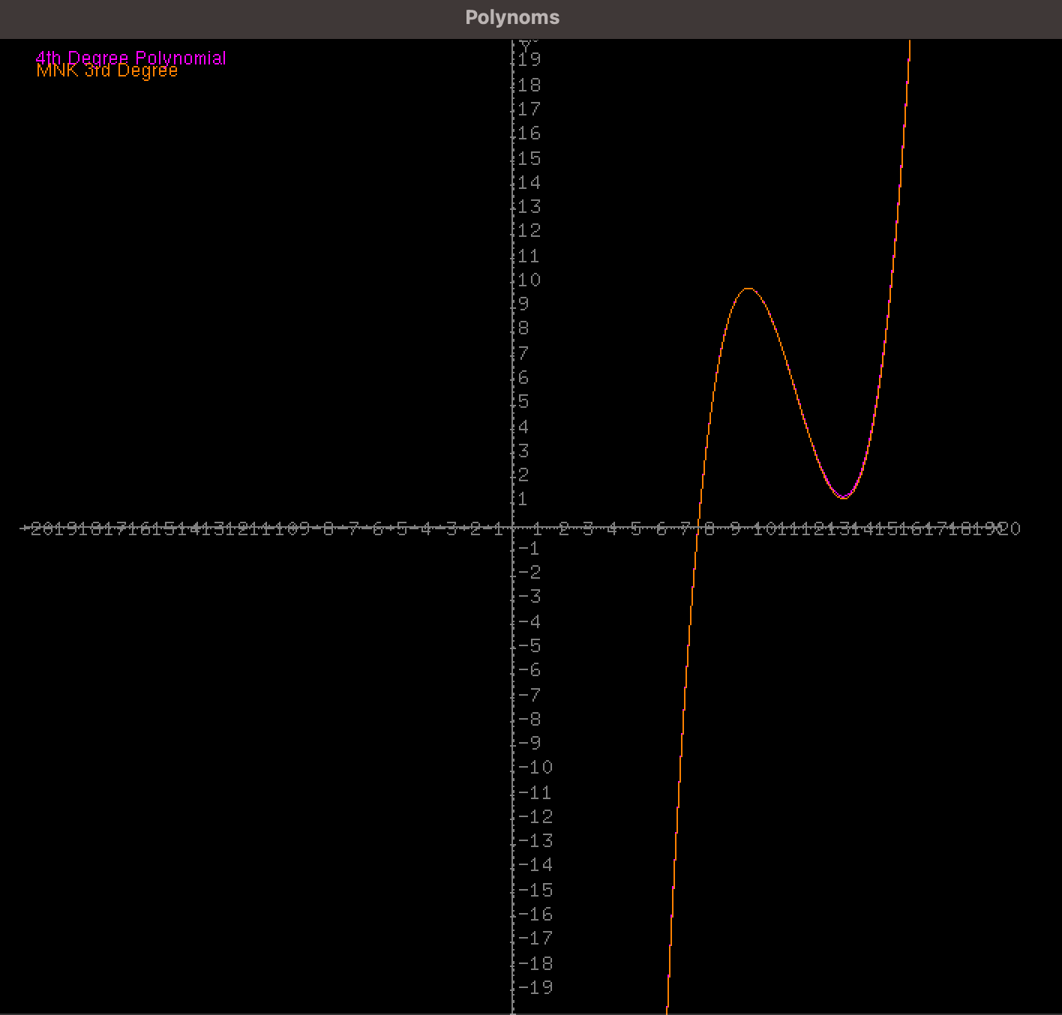
Рисунок 19 – МНК 3 степени.
Результат: почти полное совпадение, следовательно все алгоритмы работают корректно.

Тексты разработанных программ
Файл Program.cpp
#define GL_SILENCE_DEPRECATION

#include <algorithm>
#include <iostream>
#include <fstream>
#include <vector>
#include <thread>
#include "Methods.h"
#include "Charts.h"
#include <GLUT/glut.h>

using namespace std;

bool Check(vector<vector<float>> Dots){
for (int i = 0; i < Dots.size() - 1; i++){
for (int j = i + 1; j < Dots.size(); j++){
if (Dots[i][0] == Dots[j][0]){
return false;
}
}
}
return true;
}

void MyMenu(){
string path = "/Users/aleksandr/Desktop/files/4 семестр/Вычислительная математика/3 лабораторная/lab3.txt"; ///<-- путь к файлу

float x, y;
char choice;
bool running = true;
Methods methods;
Charts chart;

while(running) {
cout << "\nМеню:" << endl;
cout << "1. Интерполяционный многочлен Ньютона" << endl;
cout << "2. Интерполяционный многочлен Лагранжа" << endl;
cout << "3. Сглаживающие многочлены 1 степени" << endl;
cout << "4. Сглаживающие многочлены 2 степени" << endl;
cout << "5. Сглаживающие многочлены 3 степени" << endl;
cout << "6. Построение графика полинома 4 степени" << endl;
cout << "7. Убрать графики" << endl;
cout << "ESC. Выход" << endl;
cout << "Выберите действие: ";
cin >> choice;

vector<vector<float>> Dots; //точки
ifstream myFile(path); //файл
while (myFile >> x >> y)
Dots.push_back({x, y});
myFile.close();

sort(Dots.begin(), Dots.end()); //сортировка

bool check = Check(Dots);
if (!check){
cout << "Обнаружено совпадение х. Измените таблицу значений!" << endl;
continue;
}

switch (choice) {
case '1':
cout << "Выбран Интерполяционный многочлен Ньютона" << endl;
methods.NewtonInterpolationPolynomial(Dots);
break;
case '2':
cout << "Выбран Интерполяционный многочлен Лагранжа" << endl;
methods.LagrangeInterpolationPolynomial(Dots);
break;
case '3':
cout << "Выбраны Сглаживающие многочлены 1 степени" << endl;
methods.SmoothingPolynomials(Dots, 1);
break;
case '4':
cout << "Выбраны Сглаживающие многочлены 2 степени" << endl;
methods.SmoothingPolynomials(Dots, 2);
break;
case '5':
cout << "Выбраны Сглаживающие многочлены 3 степени" << endl;
methods.SmoothingPolynomials(Dots, 3);
break;
case '6':
cout << "Выбрано Построение графика полинома 4 степени" << endl;
methods.FourDegreePolynomials();
break;
case '7':
cout << "Выбрано Отчистка" << endl;
chart.Clear();
break;
case 27:
running = false;
exit(0);
break;
default:
cout << "Некорректный ввод. Пожалуйста, повторите." << endl;
cin.ignore(numeric_limits<streamsize>::max(), '\n');
break;
}
}
}

void InitGlut(int argc, char** argv){
Charts chart;

glutInit(&argc, argv);
glutInitDisplayMode(GLUT_SINGLE | GLUT_RGB);
glutInitWindowSize(500, 500);
glutCreateWindow("Polynoms");
glClearColor(0.0, 0.0, 0.0, 0.0);
chart.MyGlutDisplay();
chart.MyGlutReshape();
}

int main(int argc, char** argv) {
InitGlut(argc, argv);

thread background(MyMenu); //второй поток
background.detach();

glutMainLoop();
return 0;
}

Файл Methods.h
using namespace std;

class Methods{
public:
void NewtonInterpolationPolynomial(vector<vector<float>> Dots);
void LagrangeInterpolationPolynomial(vector<vector<float>> Dots);
void SmoothingPolynomials(vector<vector<float>> Dots, int a);
vector<vector<float>> BuildMatrixKoeff(vector<vector<float>> Koeff, int a, vector<vector<float>> Dots);
void FourDegreePolynomials();
vector<float> GaussMethod(vector<vector<float>> Koeff);
vector<float> MyDataForFourthDegree();
};
Файл Methods.cpp
#include <iostream>
#include <fstream>
#include <vector>
#include <math.h>
#include <sstream>
#include "Methods.h"
#include "Charts.h"

using namespace std;
//вызываю методы, провожу расчет, вывожу графики через Charts

vector<float> Methods::MyDataForFourthDegree(){
vector<float> koeff(5);

for (int i = 0; i < 5; ++i) {
printf("Введите коэффициент a%d: ", i);
cin >> koeff[i];
}
return koeff;
}

void Methods::NewtonInterpolationPolynomial(vector<vector<float>> Dots){
long N = Dots.size(); //количество точек
Charts chart;
vector<vector<float>> diff(N, vector<float>(N, 0.0f)); //разделенные разности n-го порядка

//(0) = f(xi)
for (int i = 0; i < N; ++i) {
diff[0][i] = Dots[i][1];
}
//остальные (по формулам разделенных разностей, шаг разный)
for (int i = 1; i < N; ++i) {
for (int j = 0; j < N - i; ++j) {
diff[i][j] = (diff[i - 1][j + 1] - diff[i - 1][j]) / (Dots[j + i][0] - Dots[j][0]);
}
}
//теперь есть все коеффиценты
//далее вызываем "chart" => "сборщик" => view
chart.PrintNewtonPolynom(diff, Dots);
}

void Methods::LagrangeInterpolationPolynomial(vector<vector<float>> Dots){
long N = Dots.size(); //количество точек
vector<float> C(N); //коэф (знаменатель) + умножил на yi для простоты
Charts chart;

for (int i = 0; i < N; i++){
C[i] = Dots[i][1];
for (int j = 0; j < N; j++){
if (i != j){
C[i] *= 1 / (Dots[i][0] - Dots[j][0]);
}
}
}
//собрали коэффициенты
chart.PrintLagrangePolynom(C, Dots);
}

vector<vector<float>> Methods::BuildMatrixKoeff(vector<vector<float>> Koeff, int a, vector<vector<float>> Dots){
//мнк, вычисление матрицы коэффицентов полинома a, b, c, ...
for (int i = 0; i < Koeff.size(); i++){
for (int j = 0; j < Koeff.size() + 1; j++){
double summ_degree = 0;
for (int k = 0; k < Dots.size(); k++){ //a
if (j != Koeff.size())
summ_degree += pow(Dots[k][0], a - i - j);
else
summ_degree += pow(Dots[k][0], a - i - j + 1) * Dots[k][1];
}
Koeff[i][j] = summ_degree;
}
}
return Koeff;
}

void Methods::SmoothingPolynomials(vector<vector<float>> Dots, int a){
vector<vector<float>> koeff(a+1, vector<float>(a+2));
Methods methods;
Charts chart;
koeff = methods.BuildMatrixKoeff(koeff, a * 2, Dots);
vector<float> x = GaussMethod(koeff);

if (x.size() != 1){
if (a == 1)
chart.PrintFirstSmoothingPolynomials(x);
else if (a == 2)
chart.PrintSecondSmoothingPolynomials(x);
else
chart.PrintThirdSmoothingPolynomials(x);
}
else {
cout << "Нулевой диагональный элемент, решение не возможно!" << endl;
return;
}
}

vector<float> Methods::GaussMethod(vector<vector<float>> matrix){
//схема единственного деления
long row = matrix.size(); //кол-во строк
long column = row + 1; //кол-во столбцов
vector<float> x(row);
for (int n = 0; n < column - 2; n++) // N-2 - так как расширенная матрица
{
float max_element = -1000;
int number_row = 0;
vector<float> copy_row(column);
for (int k = n; k < row; k++) //поиск макс элемента в столбце на каждом шаге в зависимости от номера столбца
{
if (abs(matrix[k][n]) > max_element)
{
max_element = abs(matrix[k][n]);
number_row = k;
for (int j = 0; j < column; j++)
{
copy_row[j] = matrix[k][j];
}
}
}

for (int j = 0; j < column; j++)
{
matrix[number_row][j] = matrix[n][j];
matrix[n][j] = copy_row[j];
}

if (matrix[n][n] == 0)
{
return vector<float>(0);
}
for (int i = n + 1; i < row; i++) //строки
{
//сейчас я на второй строке
float koeff = matrix[i][n] / matrix[n][n];
for (int j = 0; j < column; j++) //элементы
{
matrix[i][j] = matrix[i][j] - koeff * matrix[n][j];
}
}
}
for (int i = int(row) - 1; i >= 0; i--) // i - строки (с конца)
{
float sum = 0;
for (int j = i + 1; j < row; j++) // j - столбцы (учитываем уже найденные переменные)
{
sum += matrix[i][j] * x[j];
}
x[i] = (matrix[i] [column - 1] - sum) / matrix[i][i];
}
return x;
}

void Methods::FourDegreePolynomials(){
Charts chart;
vector<float> _koeff = MyDataForFourthDegree();
chart.PrintFourDegreePolynom(_koeff);
}

Файл Function.h
#include <iostream>

using namespace std;

class Function{
public:
double NewtonFunc(float x, vector<vector<float>> diff, vector<vector<float>> Dots);
double LagrangeFunc(float x, vector<float> C, vector<vector<float>> Dots);
double SmoothingFunc(float x, vector<float> koeff);
double FourDegreeFunc(float x, vector<float> koeff);
};

Файл Function.cpp
#include "Function.h"
#include <vector>
#include <iostream>
#include <math.h>

using namespace std;

double Function::NewtonFunc(float x, vector<vector<float>> diff, vector<vector<float>> Dots){
double y = 0;

for (int i = 0; i < diff.size(); i++){
double k = diff[i][0];
for (int j = 0; j < i; j++){
k *= (x - Dots[j][0]);
}
y += k;
}
return y;
};

double Function::LagrangeFunc(float x, vector<float> C, vector<vector<float>> Dots){
double y = 0;

for (int i = 0; i < C.size(); i++){
double k = C[i];
for (int j = 0; j < C.size(); j++){
if (i != j){
k *= (x - Dots[j][0]);
}
}
y += k;
}
return y;
}

double Function::SmoothingFunc(float x, vector<float> koeff){
double y = 0;

for (int i = 0; i < koeff.size();i++){
y += koeff[i] * pow(x, koeff.size() - 1 - i);
}
return y;
}

double Function::FourDegreeFunc(float x, vector<float> koeff){
double y = 0;

for (int i = 0; i < koeff.size();i++){
y += koeff[i] * pow(x, i);
}
return y;
}

Файл Charts.h
#include <iostream>

using namespace std;

class Charts{
public:
bool n_flag = false;
bool l_flag = false;
bool f_flag = false;
bool mnk1_flag = false;
bool mnk2_flag = false;
bool mnk3_flag = false;
bool dots_flag = false;

int x_start = -20;
int x_end = 20;

float axis_length = 20.0;
float axis_length_y_neg = -20.0;
float tick_spacing = 1.0;

vector<float> _c; //для Лагранжа
vector<float> _koeff_fourth_degree; //для 4 степени
vector<float> _koeff_mnk1; //1 степень
vector<float> _koeff_mnk2; //2 степень
vector<float> _koeff_mnk3; //3 степень

vector<vector<float>> n_diff; //для Нютона
vector<vector<float>> _dots; //массив точек

void PrintNewtonPolynom(vector<vector<float>> diff, vector<vector<float>> Dots);
void PrintLagrangePolynom(vector<float> C, vector<vector<float>> Dots);
void PrintFourDegreePolynom(vector<float> koeff);
void PrintFirstSmoothingPolynomials(vector<float> koeff);
void PrintSecondSmoothingPolynomials(vector<float> koeff);
void PrintThirdSmoothingPolynomials(vector<float> koeff);
void MyGlutDisplay();
void MyGlutReshape();
void Clear();
};

Файл Charts.cpp
#define GL_SILENCE_DEPRECATION

#include <GLUT/glut.h>
#include <math.h>
#include <stdio.h>
#include "Charts.h"
#include "Function.h"
#include <vector>
#include <iostream>

using namespace std;

Charts infochart;

// Функция для вывода текста на экран
void renderBitmapString(float x, float y, void *font, const char *string) {
const char *c;
glRasterPos2f(x, y);
for (c = string; *c != '\0'; c++) {
glutBitmapCharacter(font, *c);
}
}

void DrawDots() {
glColor3f(1.0, 0.0, 0.0);
glPointSize(5.0);
glBegin(GL_POINTS);
for (const auto &dot : infochart._dots) {
glVertex2f(dot[0], dot[1]);
}
glEnd();
}

void DrawLegend() {
float start_x = -infochart.axis_length + 0.5;
float start_y = infochart.axis_length - 1.0;
float line_spacing = 0.5;

if (infochart.n_flag) {
glColor3f(1, 1, 0);
renderBitmapString(start_x, start_y, GLUT_BITMAP_HELVETICA_12, "Newton Polynomial");
start_y -= line_spacing;
}
if (infochart.l_flag) {
glColor3f(0, 1, 1);
renderBitmapString(start_x, start_y, GLUT_BITMAP_HELVETICA_12, "Lagrange Polynomial");
start_y -= line_spacing;
}
if (infochart.f_flag) {
glColor3f(1, 0, 1);
renderBitmapString(start_x, start_y, GLUT_BITMAP_HELVETICA_12, "4th Degree Polynomial");
start_y -= line_spacing;
}
if (infochart.mnk1_flag) {
glColor3f(0, 1, 0);
renderBitmapString(start_x, start_y, GLUT_BITMAP_HELVETICA_12, "MNK 1st Degree");
start_y -= line_spacing;
}
if (infochart.mnk2_flag) {
glColor3f(0, 0, 1);
renderBitmapString(start_x, start_y, GLUT_BITMAP_HELVETICA_12, "MNK 2nd Degree");
start_y -= line_spacing;
}
if (infochart.mnk3_flag) {
glColor3f(1, 0.5, 0);
renderBitmapString(start_x, start_y, GLUT_BITMAP_HELVETICA_12, "MNK 3rd Degree");
}
}

void Axis() {
float axis_color[] = {0.5, 0.5, 0.5};
glColor3fv(axis_color);

// Ось X
glBegin(GL_LINES);
glVertex2f(-infochart.axis_length, 0.0);
glVertex2f(infochart.axis_length, 0.0);
glEnd();

// Ось Y
glBegin(GL_LINES);
glVertex2f(0.0, infochart.axis_length_y_neg);
glVertex2f(0.0, infochart.axis_length);
glEnd();

// Подписи осей
glColor3f(0.5, 0.5, 0.5);
renderBitmapString(infochart.axis_length - 0.5, -0.3, GLUT_BITMAP_HELVETICA_12, "X");
renderBitmapString(0.3, infochart.axis_length - 0.5, GLUT_BITMAP_HELVETICA_12, "Y");

float major_tick_length = 0.1; // Длина основных делений
float minor_tick_length = 0.05; // Длина маленьких делений

// Деления и подписи на оси X
for (float i = -infochart.axis_length; i <= infochart.axis_length; i += infochart.tick_spacing) {
if (i != 0.0) {
// Основные деления
glBegin(GL_LINES);
glVertex2f(i, -major_tick_length);
glVertex2f(i, major_tick_length);
glEnd();

// Подписи (центрируем)
char num_str[10];
sprintf(num_str, "%.0f", i);
float text_offset = (i < 0) ? -0.25 : -0.15; // Смещение влево для отрицательных
renderBitmapString(i + text_offset, -0.3, GLUT_BITMAP_8_BY_13, num_str);
}

// Маленькие деления
for (float j = i + 0.1; j < i + 1.0 && j <= infochart.axis_length; j += 0.1) {
if (j != 0.0) {
glBegin(GL_LINES);
glVertex2f(j, -minor_tick_length);
glVertex2f(j, minor_tick_length);
glEnd();
}
}
}

// Деления и подписи на оси Y
for (float i = infochart.axis_length_y_neg; i <= infochart.axis_length; i += infochart.tick_spacing) {
if (i != 0.0) {
// Основные деления
glBegin(GL_LINES);
glVertex2f(-major_tick_length, i);
glVertex2f(major_tick_length, i);
glEnd();

// Подписи
char num_str[10];
sprintf(num_str, "%.0f", i);
renderBitmapString(0.2, i - 0.1, GLUT_BITMAP_8_BY_13, num_str);
}

// Маленькие деления
for (float j = i + 0.1; j < i + 1.0 && j <= infochart.axis_length; j += 0.1) {
if (j != 0.0) {
glBegin(GL_LINES);
glVertex2f(-minor_tick_length, j);
glVertex2f(minor_tick_length, j);
glEnd();
}
}
}
}

void display() {

glClear(GL_COLOR_BUFFER_BIT);
Function func;
glColor3f(1.0, 1.0, 1.0);
if (infochart.n_flag){
glColor3f(1, 1, 0);
glBegin(GL_LINE_STRIP);
for (float x = infochart.x_start; x <= infochart.x_end; x += 0.01) {
float y = func.NewtonFunc(x, infochart.n_diff, infochart._dots);
glVertex2f(x, y);
}
glEnd();
infochart.dots_flag = true;
}

if (infochart.l_flag){
glColor3f(0, 1, 1);
glBegin(GL_LINE_STRIP);
for (float x = infochart.x_start; x <= infochart.x_end; x += 0.01) {
float y = func.LagrangeFunc(x, infochart._c, infochart._dots);
glVertex2f(x, y);
}
glEnd();
infochart.dots_flag = true;
}

if (infochart.f_flag){
glColor3f(1, 0, 1);
glBegin(GL_LINE_STRIP);
for (float x = infochart.x_start; x <= infochart.x_end; x += 0.01) {
float y = func.FourDegreeFunc(x, infochart._koeff_fourth_degree);
glVertex2f(x, y);
}
glEnd();
infochart.dots_flag = true;
}

if (infochart.mnk1_flag){
glColor3f(0, 1, 0);
glBegin(GL_LINE_STRIP);
for (float x = infochart.x_start; x <= infochart.x_end; x += 0.01) {
float y = func.SmoothingFunc(x, infochart._koeff_mnk1);
glVertex2f(x, y);
}
glEnd();
infochart.dots_flag = true;
}

if (infochart.mnk2_flag){
glColor3f(0, 0, 1);
glBegin(GL_LINE_STRIP);
for (float x = infochart.x_start; x <= infochart.x_end; x += 0.01) {
float y = func.SmoothingFunc(x, infochart._koeff_mnk2);
glVertex2f(x, y);
}
glEnd();
infochart.dots_flag = true;
}

if (infochart.mnk3_flag){
glColor3f(1, 0.5, 0);
glBegin(GL_LINE_STRIP);
for (float x = infochart.x_start; x <= infochart.x_end; x += 0.01) {
float y = func.SmoothingFunc(x, infochart._koeff_mnk3);
glVertex2f(x, y);
}
glEnd();
infochart.dots_flag = true;
}
if (infochart.dots_flag)
DrawDots();
DrawLegend();
Axis();
glFlush();
}

void Charts::MyGlutDisplay(){
glutDisplayFunc(display);
}

void reshape(int width, int height) {
glViewport(0, 0, width, height);
glMatrixMode(GL_PROJECTION);
glLoadIdentity();

// Поддержание пропорциональности осей
float aspect = (float)width / (float)height;
if (aspect >= 1.0) {
glOrtho(-infochart.axis_length * aspect, infochart.axis_length * aspect, infochart.axis_length_y_neg, infochart.axis_length, -1.0, 1.0);
} else {
glOrtho(-infochart.axis_length, infochart.axis_length, infochart.axis_length_y_neg / aspect, infochart.axis_length / aspect, -1.0, 1.0);
}

glMatrixMode(GL_MODELVIEW);
}

void Charts::MyGlutReshape(){
glutReshapeFunc(reshape);
}

void UpdateFlags(){
glutPostRedisplay();
}
void Charts::PrintNewtonPolynom(vector<vector<float>> diff, vector<vector<float>> Dots){
infochart.n_flag = true;
infochart.n_diff = diff;
infochart._dots = Dots;
UpdateFlags();
}

void Charts::PrintLagrangePolynom(vector<float> C, vector<vector<float>> Dots){
infochart.l_flag = true;
infochart._dots = Dots;
infochart._c = C;
UpdateFlags();
}

void Charts::PrintFirstSmoothingPolynomials(vector<float> koeff){
infochart.mnk1_flag = true;
infochart._koeff_mnk1 = koeff;
UpdateFlags();
}
void Charts::PrintSecondSmoothingPolynomials(vector<float> koeff){
infochart.mnk2_flag = true;
infochart._koeff_mnk2 = koeff;
UpdateFlags();
}
void Charts::PrintThirdSmoothingPolynomials(vector<float> koeff){
infochart.mnk3_flag = true;
infochart._koeff_mnk3 = koeff;
UpdateFlags();
}

void Charts::PrintFourDegreePolynom(vector<float> koeff){
infochart.f_flag = true;
infochart._koeff_fourth_degree = koeff;
UpdateFlags();
}

void Charts::Clear(){
infochart.n_flag = false;
infochart.l_flag = false;
infochart.f_flag = false;
infochart.dots_flag = false;
infochart.mnk1_flag = false;
infochart.mnk2_flag = false;
infochart.mnk3_flag = false;
UpdateFlags();
}

